系统显示控件开发文档

V 1.0

序号 | 说明 | 版本 | 更新人
1 | 新建 | V1.0 | Tts2

目录:
一、 工程分类 4
二、 项目部署 6
三、 项目调试 9
四、 相关配置 13
五、 系统验证 14
六、 验证效果 16

- 工程分类
- 可参考PlatformTaglib工程
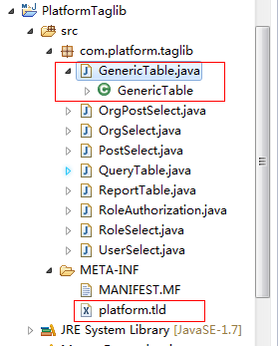
- 新建的控件.java文件需要extends TagSupport implements TagShow
TagSupport为javax.servlet.jsp.tagext.TagSupport类
TagShow为com.common.service.TagShow接口
Showtype 值为以下标准
2:可读写操作
1:只读操作
0:隐藏操作
- 控件的相关方法一般和写在控件类中
例:
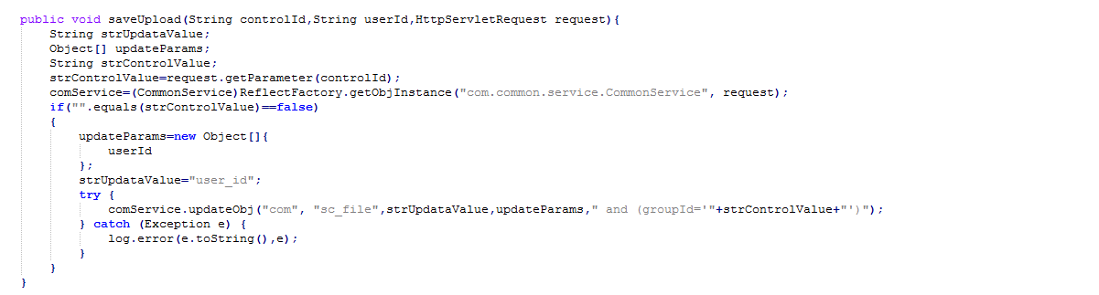

- Tld相关配置
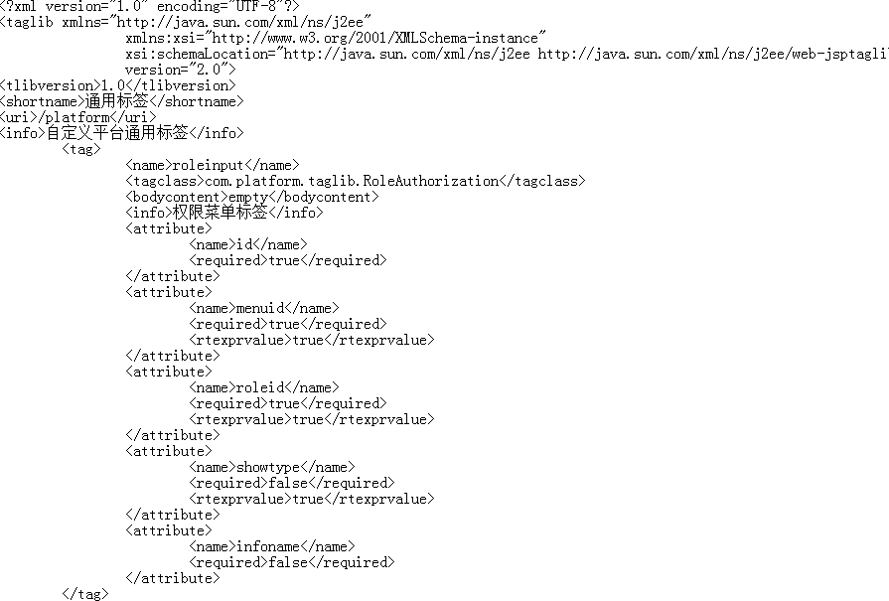
<attribute>
<name>roleid</name>
<required>true</required>
<rtexprvalue>true</rtexprvalue>
</attribute>
Name:tld注入的名称
Required:是否必填
Rtexprvalue:是否支持EL表达式

- 项目部署
- 代码编写好后生成jar包
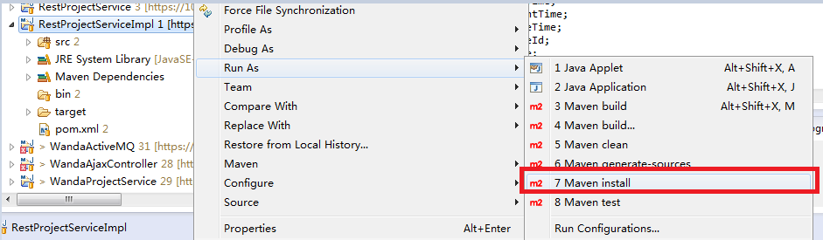
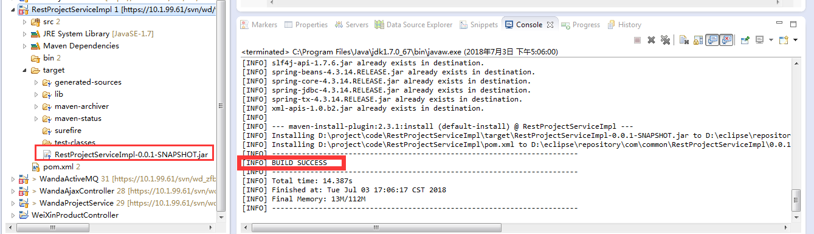
- 将jar文件Copy到对应的目录
- Web层参考
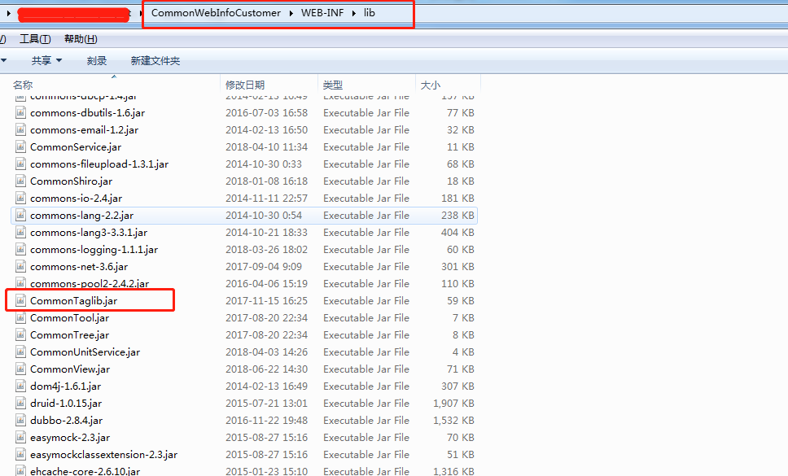
- 注意事项:tld文件要打包进jar文件
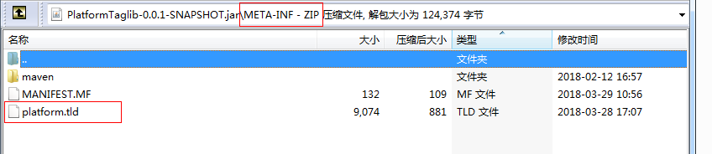

- 项目调试
    - Tomcat\bin\debug.bat
注意:debug.bat为网站内tomcat后加的文件
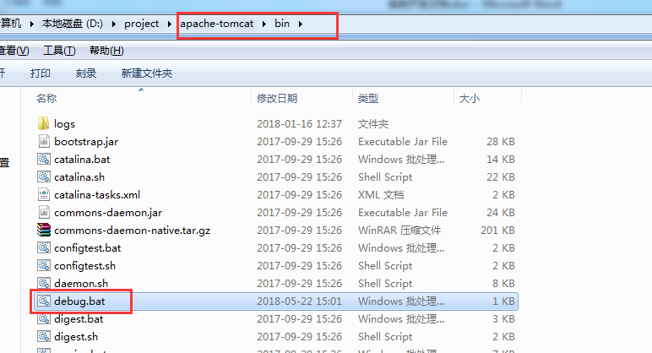
Dubug.bat 内容如下:
SET CATALINA_OPTS=-server -Xdebug -Xnoagent -Djava.compiler=NONE -Xrunjdwp:transport=dt_socket,server=y,suspend=n,address=8005
set JAVA_OPTS=-server -Xms128m -Xmx256m -XX:PermSize=128m -XX:MaxPermSize=256m
startup
    - Eclipse远程调试设置
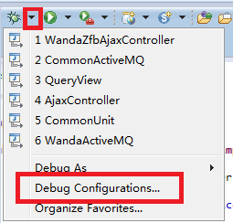
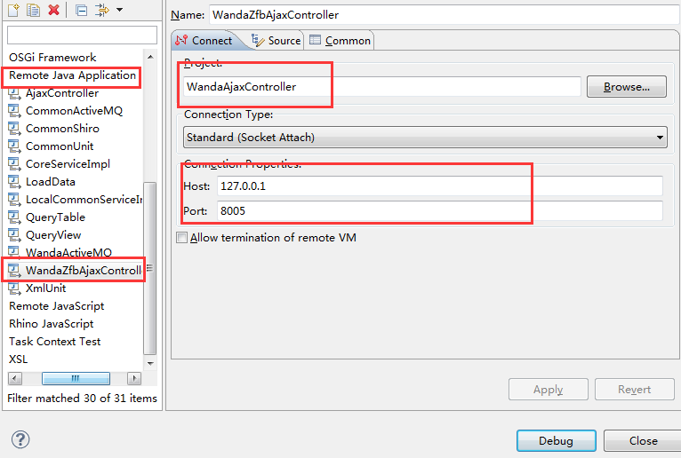
    - Tomcat远程调试端口为8005

- 相关配置
    - 点击”控件注册”
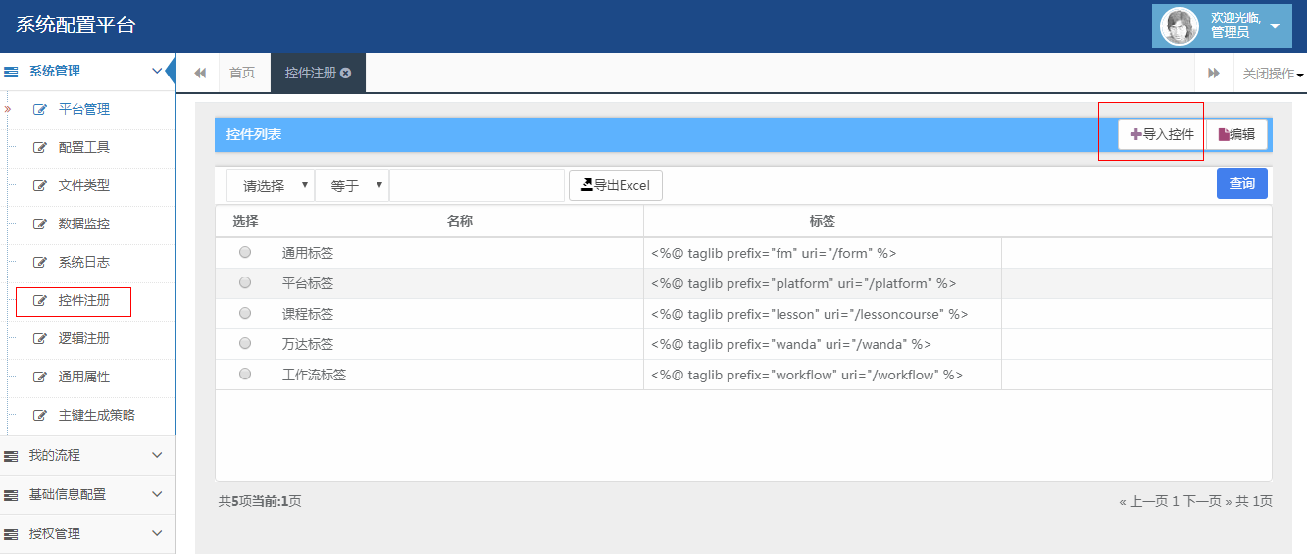
    - 选择对应的控件jar文件,点击控件导入，导入控件
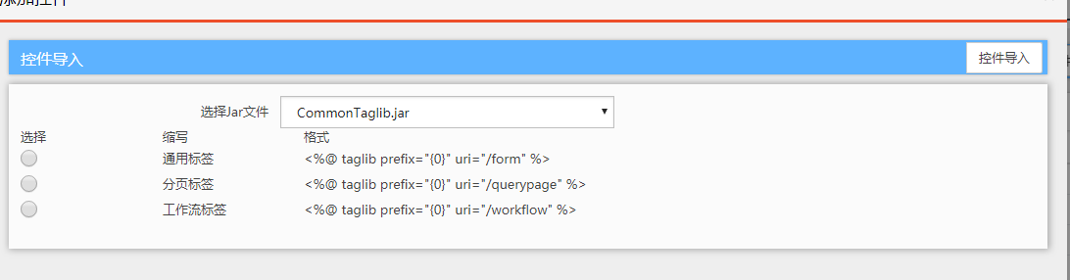

- 系统验证
    - 找到用户表单,编号: SF_201503180002
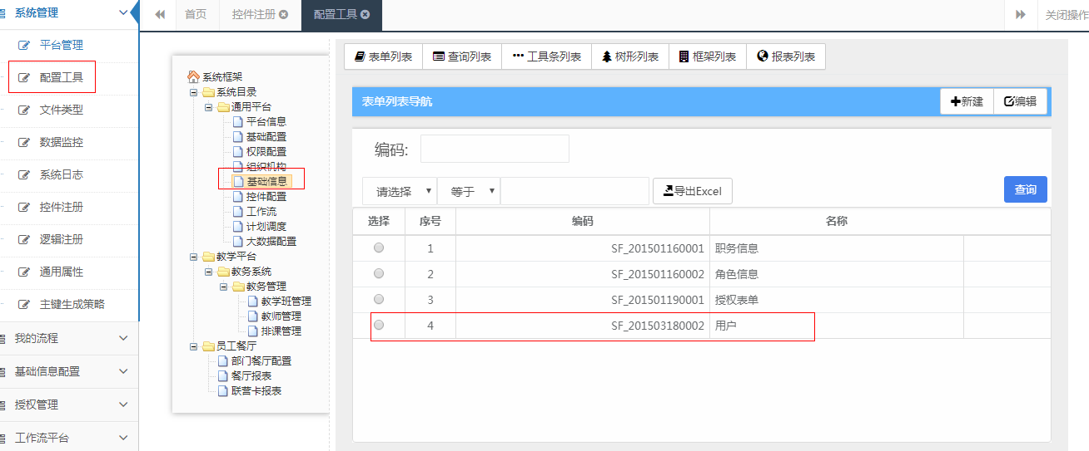
    - 点击编辑修改表单
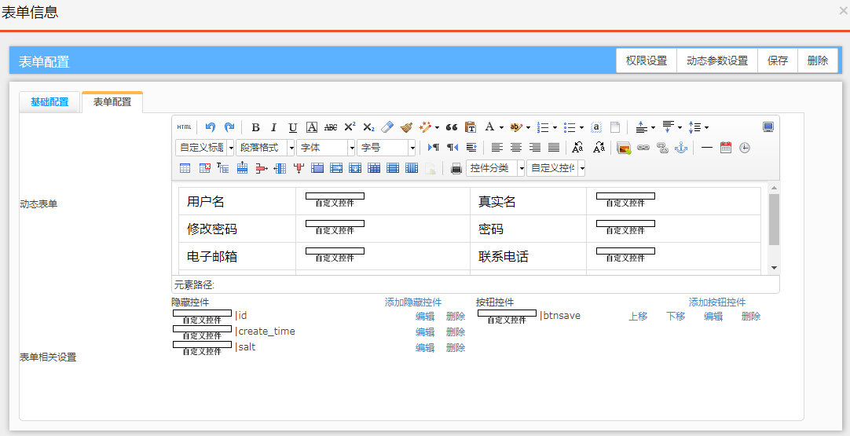
    - 选择对应的标签，将控件添加到表单
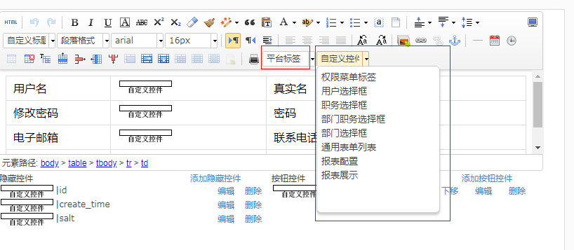
    - 设置控件属性
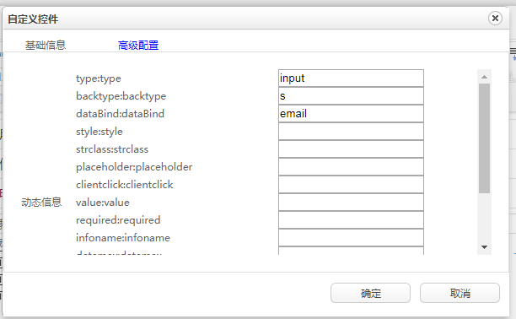
    - 保存控件方法
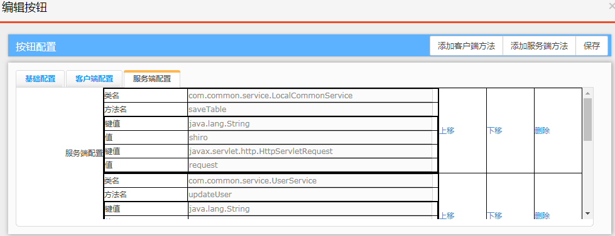
    - 设置控件为显示控件
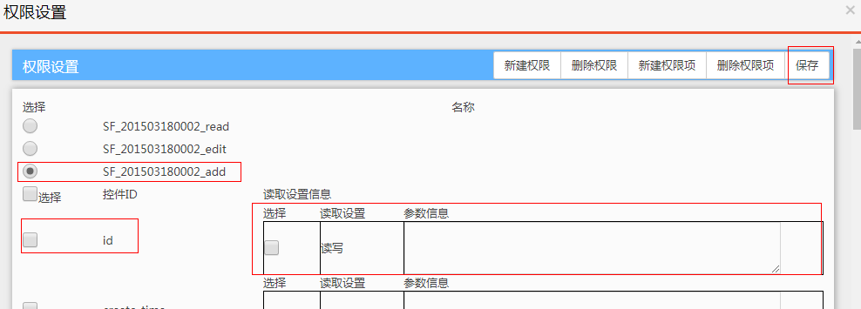
点击”保存”
    - 保存表单
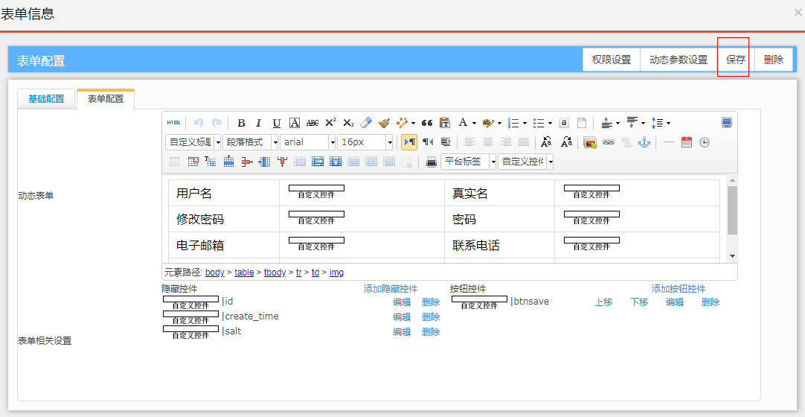

- 验证效果

输入网站

http://localhost/platform/form/SF_201503180002.form
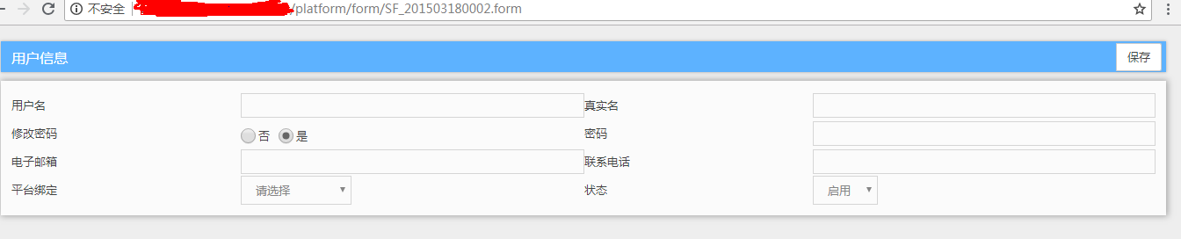
在页面加载时可设置断点，并进入联调
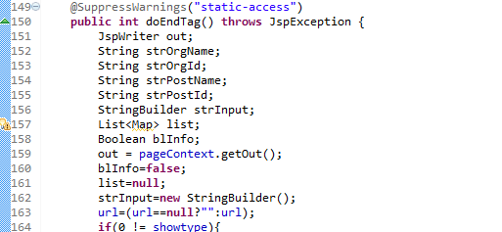
点击保存按钮可以验证控件配置的方法
